МІНІСТЕРСТВО ОСВІТИ І НАУКИ УКРАЇНИ

НАЦІОНАЛЬНИЙ АВІАЦІЙНИЙ УНІВЕРСИТЕТ

Факультет кібербезпеки, комп'ютерної та програмної інженерії

Кафедра інженерії програмного забезпечення

Лабораторна робота №1

з дисципліни «Програмування для Інтернету»

на тему: «XML»

Виконав:  
студент групи ПІ-321  
Грабенко В.В.  
Прийняв:  
Оленін М.В.

Київ - 2021

**Мета:** Отримати знання про основні визначення XML

**Варіант:** 5

**Виконання роботи**

**Lab1.html**

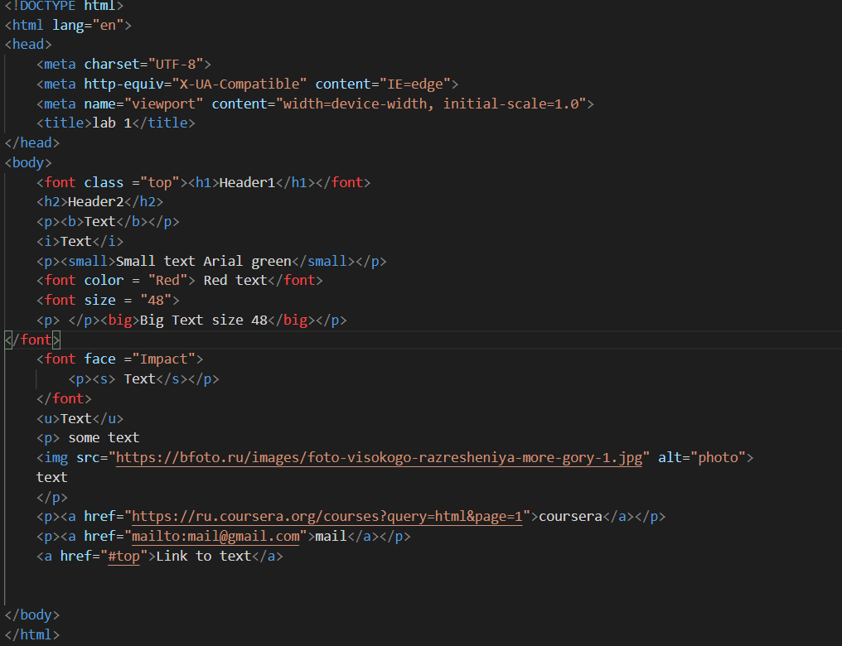

**Lab1.xml**

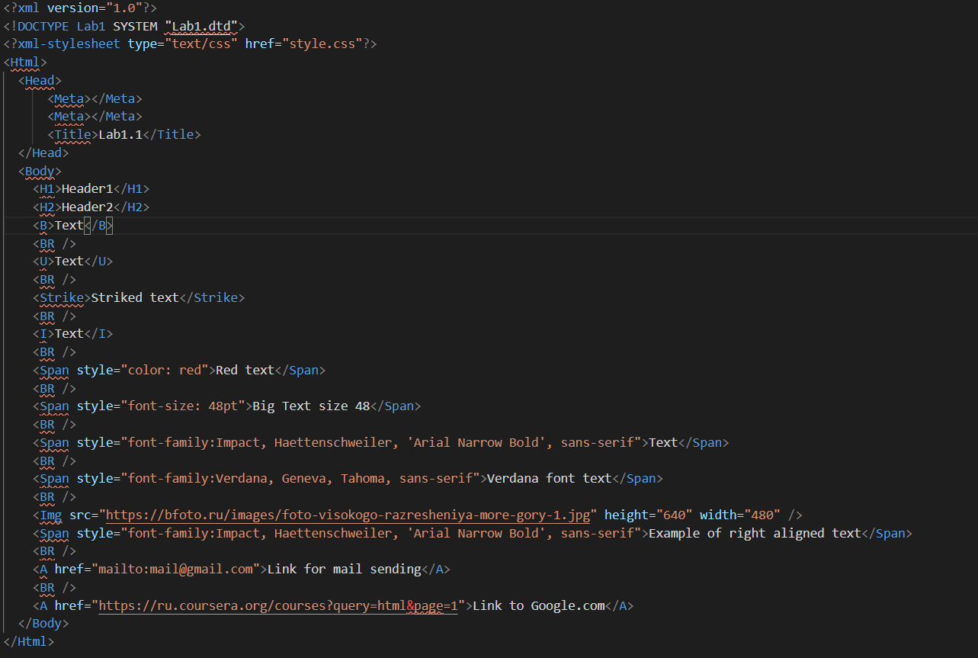

**style.css**

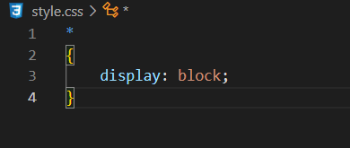

**Висновок:**

Виконуючи лабораторну роботу, було отримано знання про основні визначення XML та набуті практичні з їх використання.